ICSOBA 2025 模板 –摘要和论文（中文版）

Xxxx ¹ 、Yyyy ² 和 Zzzz ³
1. Xxxx 的职位
2. 职位 Yyyyy
Xxxx 和 Yyyy 的所属关系（如果来自同一家公司）、城市、国家
3. Zzzz 的职位和所属、城市、国家
通讯作者： abc@xyz.com

摘要

文字在此……….

关键词：关键词1、关键词2、关键词3、关键词4、关键词5。

章节标题

文字在此……….

小节标题

文字在此……….

小节标题

文字在此……….

    - 子部分 2 级标题

文字在此……….

章节标题

文字在此……….

表格示例

表 1. 不同捣打糊的热导率和电阻率[3]。
糊剂类型 | A | B | C | D | E
1000°C 时的热导率 (W/m ⸳K ) | 11.9 | 13.1 | 13.9 | 16.2 | 13.9
1000°C 时的电阻率  （微欧⸳米） | 67 | 52 | 48 | 36 | 37

图例

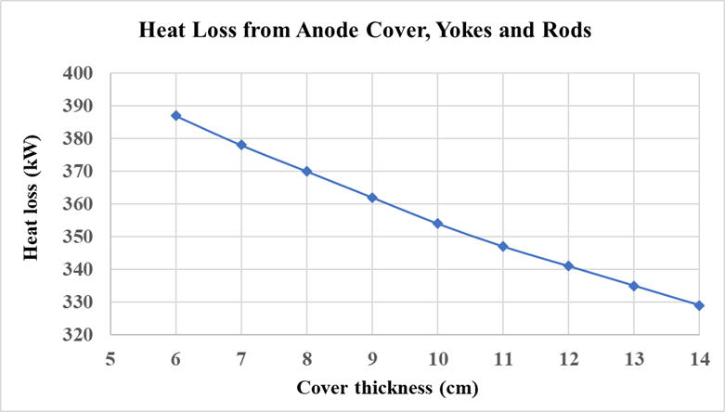
图 1. 阳极壳面、钢爪和导杆的热损失[2]。

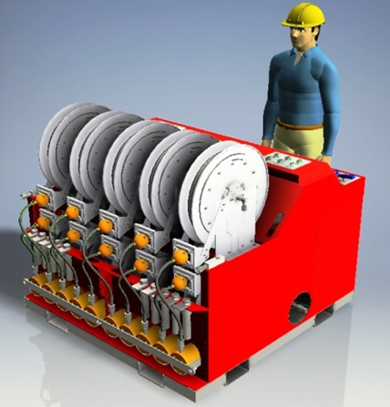 | 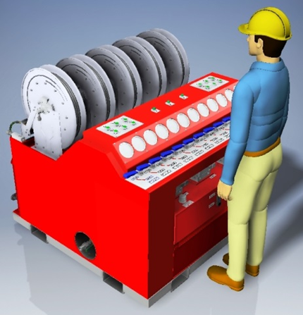
图 6. 新型液压楔形拉拔器。左：后视图，右：前视图。

方程示例

此处输入文字…示例 – 牛顿第二定律由以下公式决定：

$F=ma$ （1）

式中
F 力量，N
m 质量，kg
加速度 ，米/秒²

结论

参考文献

- Abdalla Al Zarouni 等人，《电流增加时 DX+ 电解槽中的能量和质量平衡》，第 31届ICSOBA 国际会议和第 19届“西伯利亚铝业”国际会议论文集，2013 年 9 月 4-6 日，俄罗斯克拉斯诺亚尔斯克， TRAVAUX 42，494–499 。​
- Morten Isaksen 等人，氧化铝电解槽中 PFC 生成的复杂性，第 42 届国际 ICSOBA 会议论文集，法国里昂，2024 年 10 月 27-31 日， TRAVAUX 53，1759-1766 年。https ://doi.org/10.71659/icsoba2024-al059
- JY Hwang, X. Huang 和 Z. Xu，《从铝渣和盐饼中回收金属》，《矿物与材料特性与工程杂志》，第 5 卷，第 1 期，（2006 年），47-62。
- Bjarte Øye，氯化法能否取代霍尔-埃鲁法生产铝？， SINTEF 博客，https://blog.sintef.com/sintefenergy/energy-efficiency/could-the-chloride-process-replace-the-hall-heroult-process-in-aluminium-production/（2019 年 10 月 4 日访问）。
- Warren E. Haupin，轻金属生产，美国专利 3,755,099，1971年 9 月 8 日提交，1973 年 8 月 28 日授权。

